TRƯỜNG ĐẠI HỌC SÀI GÒN
KHOA CÔNG NGHỆ THÔNG TIN
------***------

BÁO CÁO BÀI LÀM
MÔN NGÔN NGỮ LẬP TRÌNH C SHARP
Bài lab05

Giảng viên hướng dẫn: TS. Đỗ Như Tài
Sinh viên làm bài
Nguyễn Thành Đại 3124411061

Thành phố Hồ Chí Minh, tháng 10 năm 2026
Bài 5c
Bài 1. Thiết kế giao diện sau:
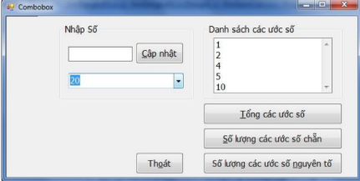
Yêu cầu:
- Nhập số vào textbox Nhập số (có kiểm tra dữ liệu nhập).
- btnCapNhat: thêm số vừa nhập vào combobox, đồng thời xóa dữ liệu trong textbox Nhập số, đặt con trỏ lại textbox (có kiểm tra số vừa nhập đã tồn tại trong combobox chưa trước khi thêm).
- Khi ngƣời dùng chọn một số trong combobox thì danh sách các ước số của số này sẽ hiển thị vào listbox bên phải tương ứng.
- Khi nhấn các button Tính: “Tổng các ước số”, “Số lượng các ước số chẵn”, “Số lượng các ước số nguyên tố” thì hiển thị thông tin tương ứng vào MessageBox dựa vào các ước số trên listbox.
- btnThoat: thoát khỏi ứng dụng có xác nhận từ ngƣời dùng.
- Tạo HotKey cho các button nhƣ trên giao diện
Bài làm:
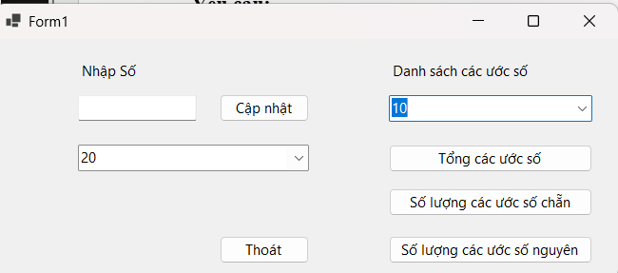
Nếu bấm tổng các ước số thì sẽ cho ra kết quả như sau:
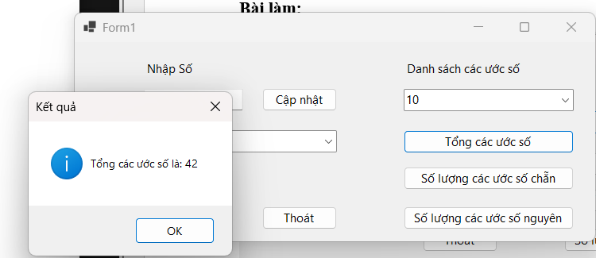

Bài 2. Thiết kế giao diện như sau:
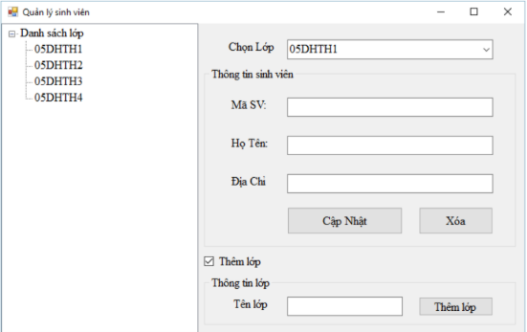
Yêu cầu:
- Khi Form hiện lên, danh sách lớp ở treeView đã tồn tại một số lớp; checkbox
Thêm lớp là false (groupbox Thông tin lớp và các Control bên trong ẩn đi). Khi
checkbox Thêm lớp là true groupBox Thông tin lớp và các control bên trong hiện lên.
- Button Thêm lớp: Thực hiện thêm một lớp mới vào Danh sách lớp của TreeView
(Kiểm tra tên lớp không được trùng trước khi thêm), đồng thời thêm lớp đó vào
ComboBox chọn lớp.
- Button Cập Nhật: Thêm một sinh viên vào danh sách lớp đang chọn trên
ComboBox với nội dung các node nhƣ hình. Trước khi thêm kiểm tra thông tin nhập
bao gồm: các textbox nhập không được để trống, không trùng mã sinh viên.
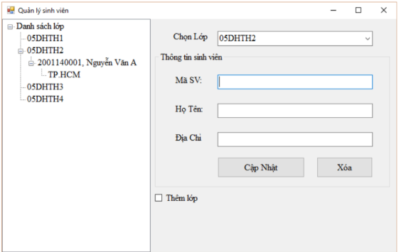
- Button Xóa: Chỉ cho phép xóa một node là sinh viên đang chọn trên TreeView
(xác nhận trước khi xóa).
- Khi click chọn một node là mã sinh viên trong TreeView, hiển thị thông tin của
sinh viên đó lên textbox tương ứng.
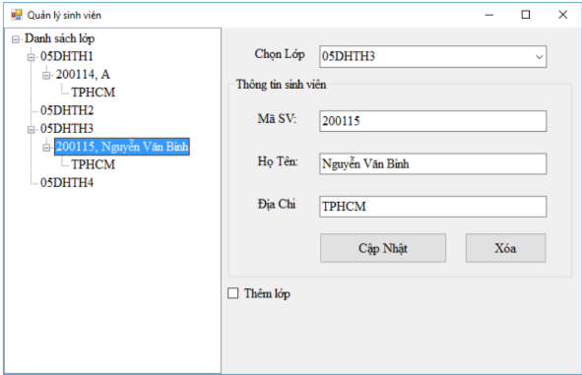
Bài làm:
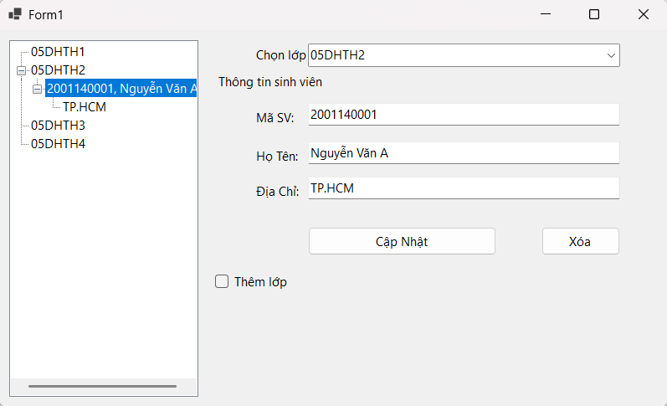
Khi click chọn 1 node trong treeView sẽ hiển thị ra tất cả thống tin của sinh viên đó như trên.

Bài tập nâng cao
Bài 1. Thực hiện form xử lý chuỗi có giao diện như sau:
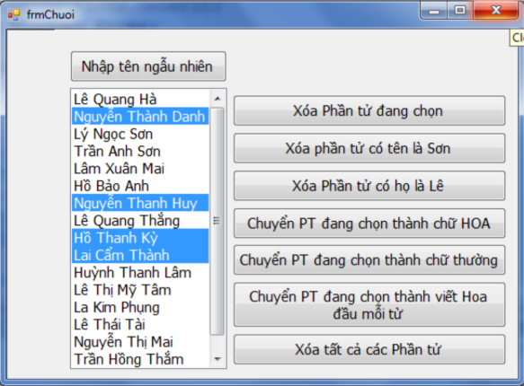
Yêu cầu:
- btnNgauNhien: thực hiện thêm vào listbox 50 tên dựa vào mảng chuỗi HO,
TENLOT, TEN được kết hợp ngẫu nhiên
HO = {“Lê”, “Nguyễn”, “Lý”, “Trần”, “Lâm”, “Hồ”, “Lai”, “Huỳnh”, “La”}
TENLOT = {“Quang”, “Thành”, “Ngọc”, “Anh”, Xuân”, “Bảo”, “Cẩm”, “Thị”,
“Kim”, “Thái”, “Hồng”}
TEN = {“Hà”, “Danh”, “Sơn”, “Mai”, “Thắng”, “Kỳ”, “Thành”, “Lâm”, “Tâm”,
“Phụng”, “Thắm”}
- Thực hiện các button tương ứng trên giao diện.
- Khi người dùng double click vào tên đang chọn thì sẽ mở Inputbox, cho phép
Người dùng thay đổi tên mới vào vị trí tên này.
Bài làm:
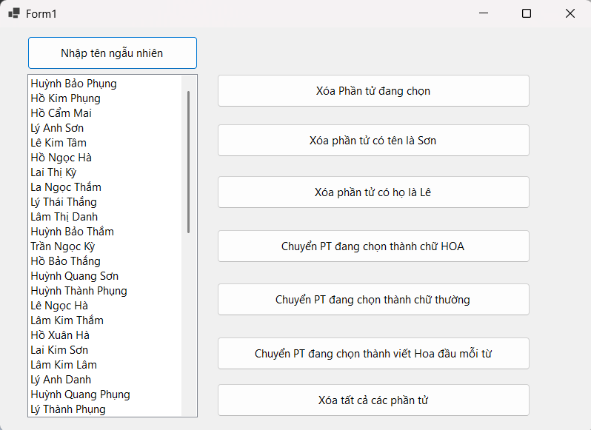
Khi chọn chuyển PT đang chọn thành chữ thường thì hệ thống sẽ chạy ra kết quả như sau:
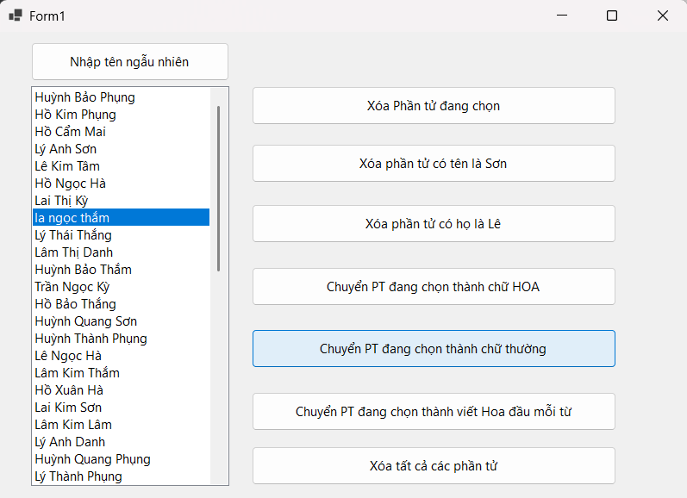

Bài tập về nhà
Bài 1. Viết chương trình từ điển Anh – Việt và Việt – Anh
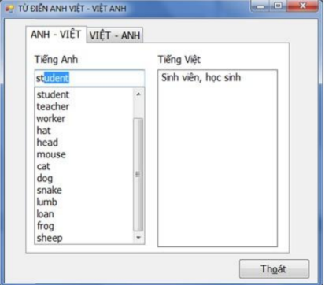
Yêu cầu:
- Khi nhập vào combobox từ cần tra thì chương trình sẽ dò tìm đến chữ nào khớp
với ký tự gần nhất.
- Khi nhấn button Enter hoặc double click vào từ cần tra thì nghĩa tương ứng của
từ sẽ hiển thị vào textbox bên phải tương ứng.
- Danh sách các từ lưu sẵn vào List
Bài làm:
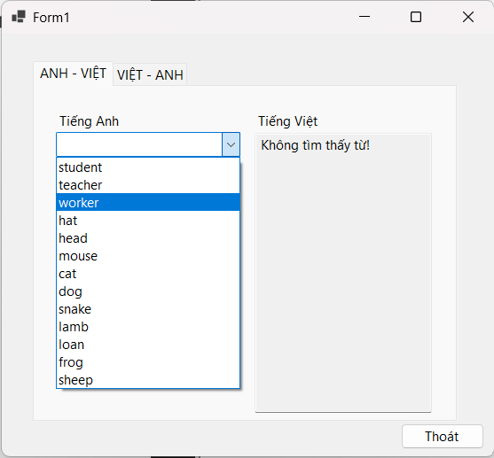
Chọn một từ bất kì thì hệ thống sẽ tự động dịch từ đó sang tiếng Việt như sau:
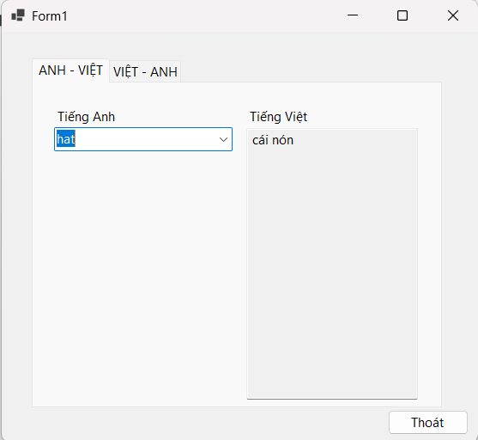

Bài 2. Viết chương trình thêm các phần tử vào listbox (listbox được chọn nhiều phần
tử) các số tự nhiên N được nhập từ textbox.
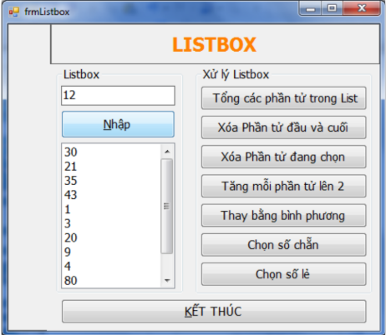
Yêu cầu: các button lệnh thực hiện các công việc sau:
- Tính tổng các phẩn tử trong Listbox, hiển thị lên Messagebox.
- Xóa phần tử đầu và cuối của listbox.
- Xóa các phần tử đang chọn trong listbox.
- Tăng giá trị mỗi phần tử lên 2.
- Thay mỗi giá trị của mỗi phần tử bằng bình pương của chính nó
- Thực hiện chọn các phần tử trong listbox là số chẵn.
- Thực hiện chọn các phần tử trong listbox là số lẻ.
Bài làm:
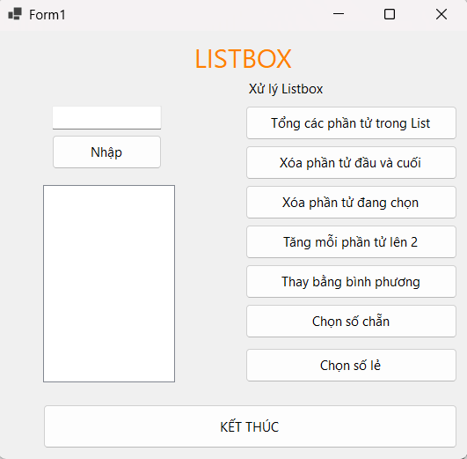
Khi chọn tổng các phần tử trong list thì hệ thống sẽ hiển thị kết quả như sau:
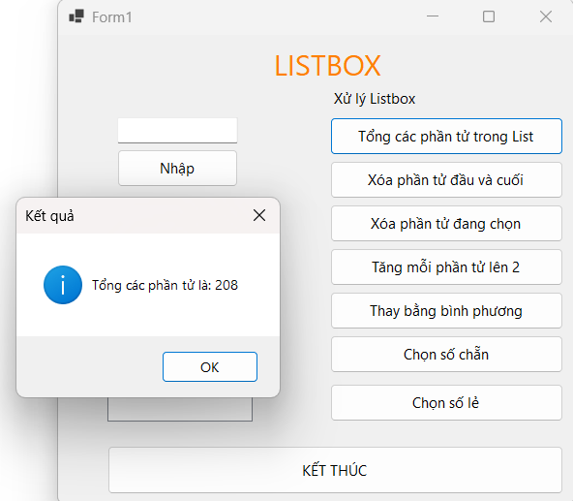

Bài 3. Thiết kế giao diện nhập danh bạ với yêu cầu như sau:
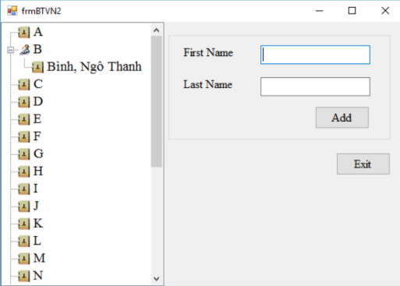
Yêu cầu:
- Khi form được load lên treeView chứa tất cả các ký tự từ A→ Z.
- Nhằm mục đích tiện lợi cho người sử dụng, khi muốn thêm một người mới vào
danh bạ, chương trình sẽ đợi ngƣời này vào treeView ở vị trí node tương ứng với chữ
cái đầu của tên (xem hình).
Bài làm:
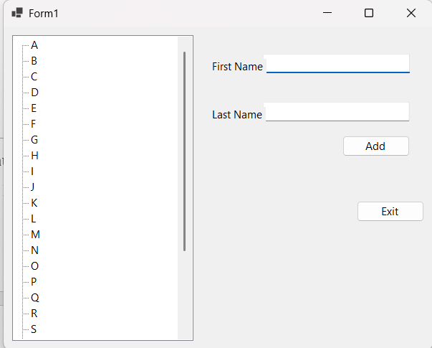
Khi chọn 1 chữ cái bất kì trong danh bạ và nhập first và last name thì thông tin sẽ dc add vô danh bạ như sau:
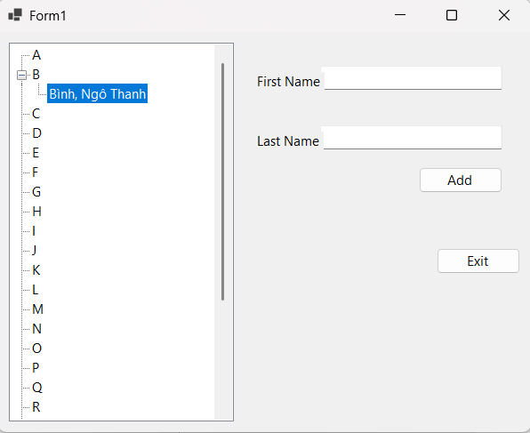

Bài 5d
Bài 1. Thiết kế giao diện sau:
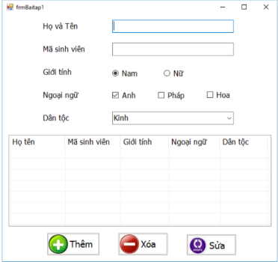
Yêu cầu:
- Khi Load form lên thực hiện thêm dữ liệu vào Combobox dân tộc.
- Thực hiện Thêm, Xóa, Sửa từ các control lên Listview. Lưu ý “Thêm không cho
trùng mã sinh viên”, không cho sửa Mã sinh viên.
- Sử dụng ContextMenustrip cho thực hiện Xóa khi kích chọn phải chuột vào
Listview.
- Hỏi xác nhận trước khi đóng Form.
Bài làm:
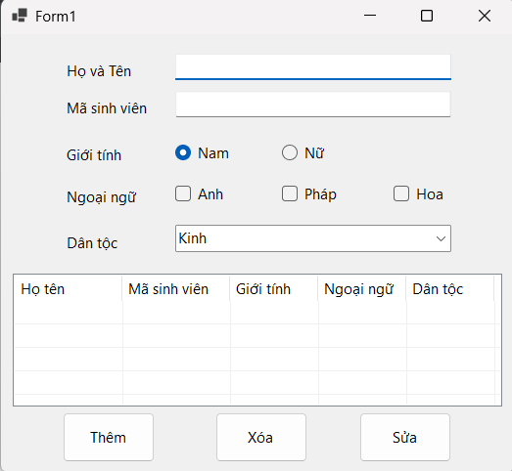
Khi nhập đủ các thông tin và ấn thêm thì hệ thống sẽ chạy ra kết quả như sau:
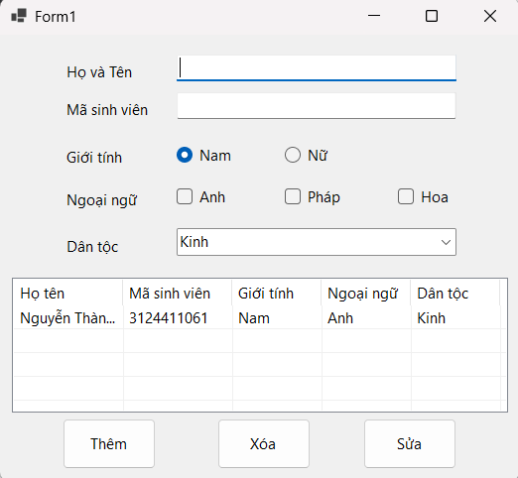

Bài 2. Thiết kế chương trình quản lý thông tin tài khoản cho một ngân hàng với giao diện sau:
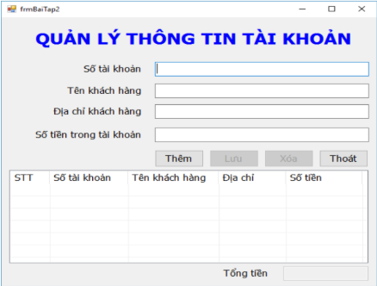
Yêu cầu:
- Form load lên có hiện trạng như hình trên.
- Khi nhấn vào button “Thêm”, text của button chuyển thành “Hủy” và Enabled
button “Lưu”, các control textbox là rỗng, đặt con trỏ vào textbox Số tài khoản.
- Button “Lưu” có tác dụng lưu dữ liệu từ các textbox vào tronglistview.
- Button “Xóa” có tác dụng xóa mẫu tin hiện hành trong listview (Enabled = true
khi một mẫu tin được chọn trong listview).
- Khi click một khách hàng trong listview, hiển thị thông tin lên các textbox tướng
ứng.
- Thực hiện tính Tổng tiền, STT được đánh tự động khi thực hiện Thêm, Xóa.
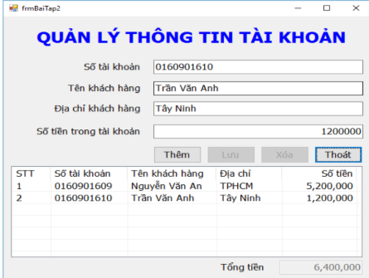
Bài làm:
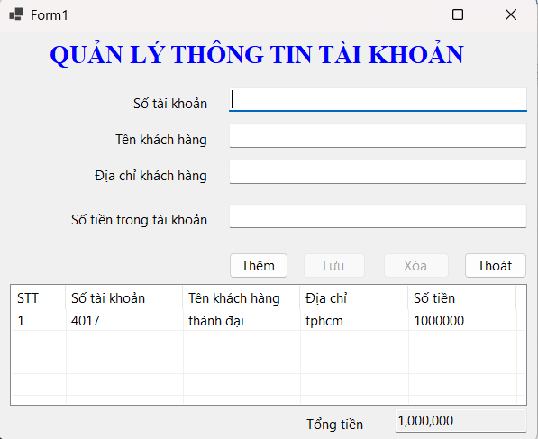
Khi ấn vào thông tin bên dưới thì hệ thống sẽ hiển thị lại thông tin của khách hàng lên trên như sau:
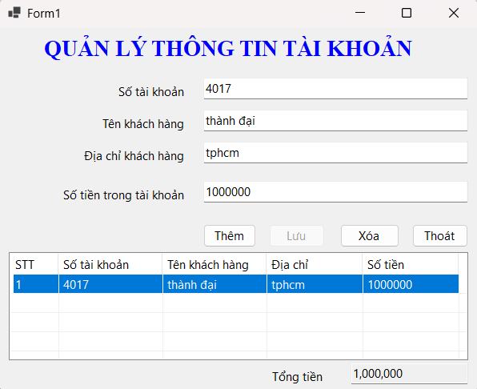
Bài tập nâng cao
Bài 1. Thiết kế form có giao diện như sau:
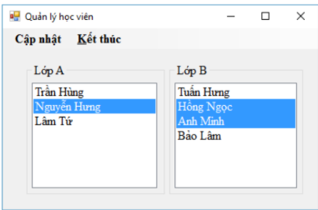
Yêu cầu:
- Khi người sử dụng click vào mục kết thúc thì xuất hiện một Messagebox hỏi người sử dụng sau đó mới quyết định có dừng chướng trình hay không.
- Trong menu Cập nhật có các mục:
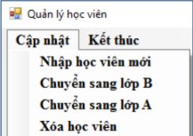
  - Xóa học viên: Xóa tất cả các học viên đang chọn trong lớp A và lớp B (các listbox Lớp A và lớp B cho phép chọn cùng lúc nhiều mục).
  - Chuyển sang lớp A: Chuyển các mục đang chọn trong lớp B sang lớp A.
  - Chuyển sang lớp B: Chuyển các mục đang chọn trong lớp A sang lớp B.
Lưu ý: Khi hai mục trên được chọn nếu không có học viên nào được chọn trong listbox thì xuất hiện một Messagebox yêu cầu người sử dụng sẽ phải chọn học viên trước.
  - Nhập học viên mới: Khi mục này được chọn thì xuất hiện form cho phép nhập thông tin như sau (combobox Lớp: chứa lớp A và lớp B).
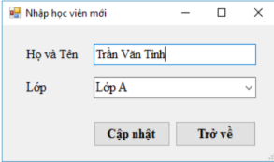
- Khi người sử dụng click vào button Cập nhật:
  - Nếu Họ và Tên khác rỗng thì:
    - Phụ thuộc vào lớp đã chọn trong combobox cập nhật họ tên vào listbox tướng ứng trên form chính.
  - Nếu Họ và Tên rỗng:
    - Xuất hiện một MessageBox yêu cầu phải nhập họ tên
    - Đặt con trỏ vào textbox Họ và Tên.
- Khi người sử dụng click vào button Trở về thì đóng form nhập thông tin và trở về form chính.
Bài làm:
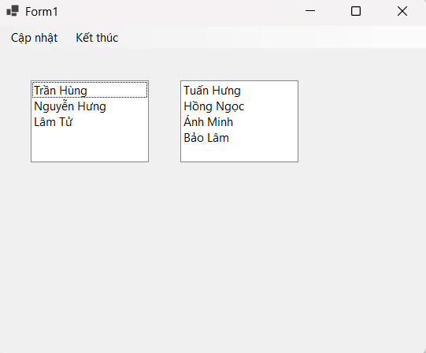
Khi chọn Cập nhật và ấn thêm thông tin mới thì sẽ hiện ra bảng để điền thông tin như sau:
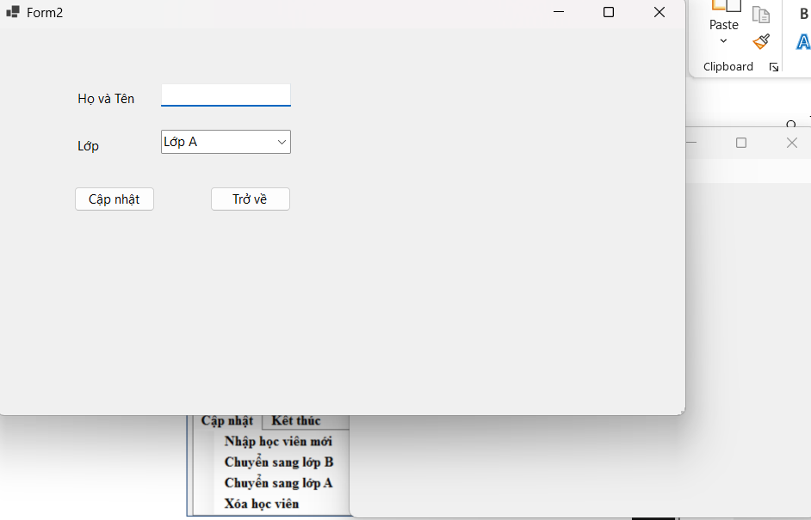

Bài tập về nhà:
Bài 1. Thiết kế form có giao diện thực hiện đếm ngược thời gian:
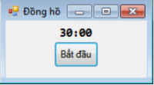
Bài làm:
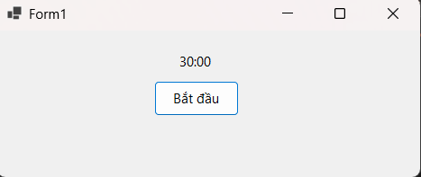
Khi ấn bắt đầu thì thời gian sẽ bắt đầu đếm ngược đến 0:00 và thông báo kết thúc.
Bài 2. Thiết kế form main có menustrip, gắn tất cả các bài tập trong tuần này và hiển thị các form khi chọn menu tương ứng.
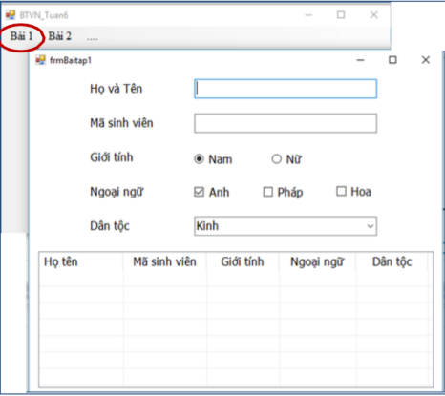
Bài làm:
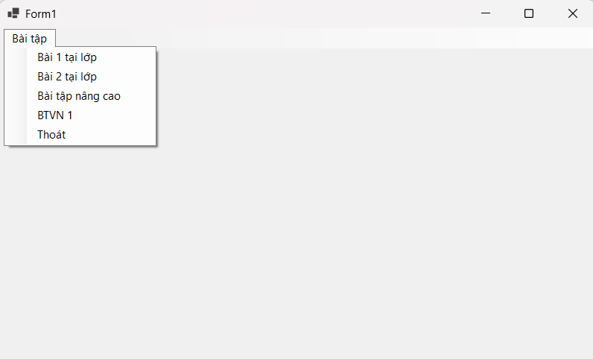
Khi ấn vào bài tập chọn 1 bài bất kì thì sẽ hiện form của bài đó ra như sau:
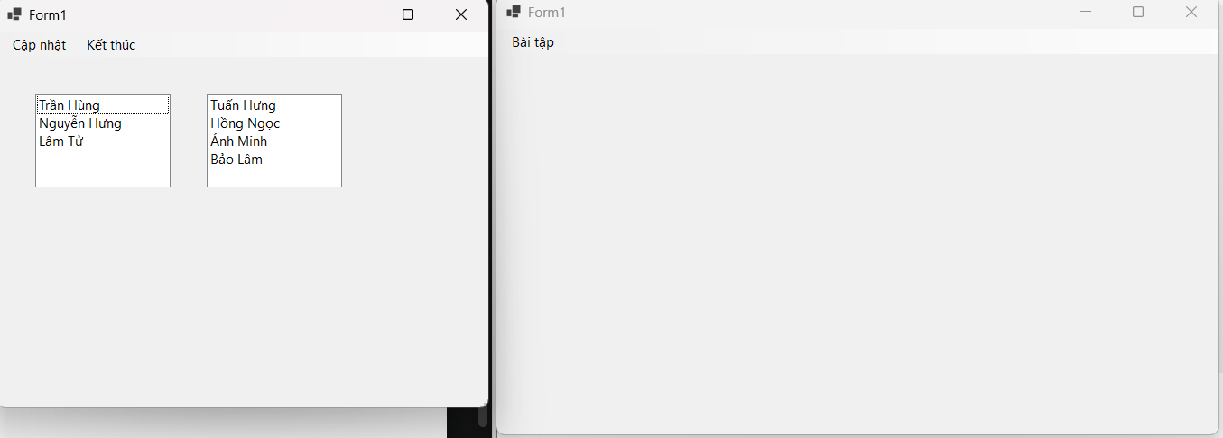

Bài 7
Bài tập tại lớp
Bài 1. Thiết kế form quản lý môn học như hình mẫu sau:
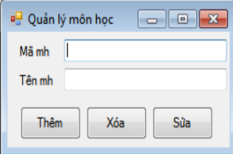
Yêu cầu:
- Chức năng thêm dữ liệu:
  - Nhập thông tin cho trường Mã môn học, Tên môn học sau đó nhấn vào button Thêm thì hai thông tin Mã môn học, Tên môn học vừa nhập sẽ được lưu vào bảng MonHoc trong cơ sở dữ liệu QLSinhVien.
  - Mã môn học, Tên môn học không được để trống.
- Chức năng xóa dữ liệu:
  - Nhập thông tin cho trường Mã môn học, sau đó nhấn button Xóa thì thông tin của môn học có mã môn học vừa nhập sẽ bị xóa khỏi bảng MonHoc trong cơ sở dữ liệu.
  - Mã môn học không được để trống, Tên môn học không nhập dữ liệu.
- Chức năng sửa dữ liệu:
  - Nhập thông tin cho trường Mã môn học, Tên môn học sau đó nhấn button Sửa thì thông tin của Môn học trong cơ sở dữ liệu sẽ thay đổi (tên môn học thay đổi tướng ứng mã môn học vừa nhập vào).
  - Mã môn học, Tên môn học không được để trống.
Bài làm:
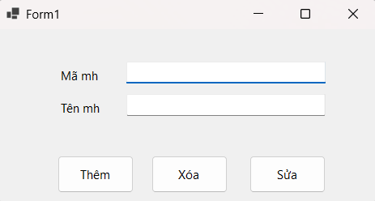
Khi nhập thông tin mã mh và tên mh rồi ấn button Thêm vào thì thông tin sẽ được lưu và đẩy vào database trên SSMS như sau:
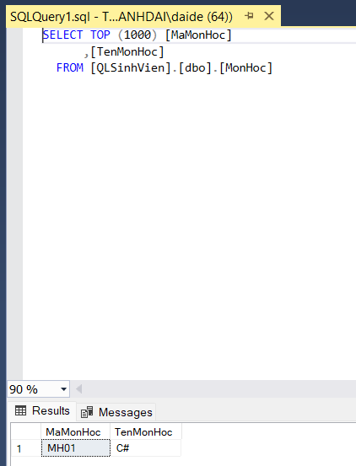
Bài tập nâng cao
Bài 1. Thiết kế form Quản lý sinh viên như hình mẫu sau:
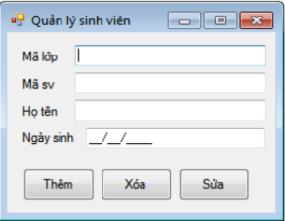
Yêu cầu:
- Chức năng thêm dữ liệu:
  - Nhập thông tin cho trường Mã lớp, Mã sinh viên, Tên sinh viên, Ngày sinh sau đó nhấn vào button Thêm thì 4 thông tin vừa nhập sẽ được lưu vào bảng SinhVien trong cơ sở dữ liệu QLSinhVien.
  - Mã lớp, Mã sinh viên, Tên sinh viên, ngày sinh không được để trống.
- Chức năng xóa dữ liệu:
  - Nhập thông tin cho trường Mã sinh viên, Tên sinh viên, sau đó nhấn button Xóa thì thông tin của sinh viên có mã sinh viên và tên trùng với thông tin vừa nhập sẽ bị xóa khỏi bảng SinhVien trong cơ sở dữ liệu.
  - Mã sinh viên, Tên sinh viên không được để trống, Mã lớp, Ngày sinh không nhập dữ liệu.
- Chức năng sửa dữ liệu:
  - Nhập thông tin cho trường Mã sinh viên, Mã lớp, Tên sinh viên, Ngày sinh sau đó nhấn button Sửa thì thông tin của sinh viên trong cơ sở dữ liệu sẽ thay đổi (Mã lớp, Tên sinh viên, Ngày sinh thay đổi nếu được nhập liệu, trường nào không nhập liệu thì không thay đổi tướng ứng với mã sinh viên đã nhập).
  - Mã sinh viên không được để trống, Mã lớp, Tên sinh viên, Ngày sinh phải có ít nhất một trường có dữ liệu.
Bài làm:
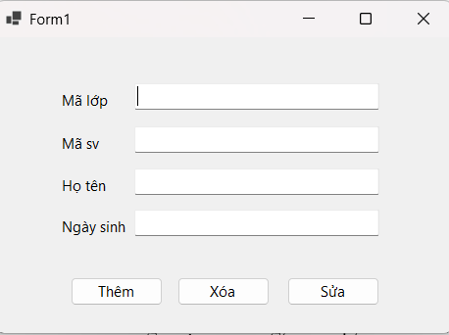
Khi nhập đầy đủ thông tin trên và ấn thêm thì thông tin vừa nhập sẽ được lưu trong database của SSMS như sau:
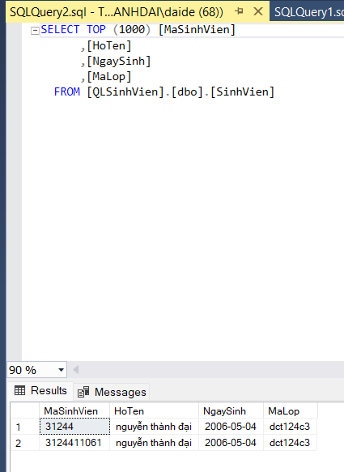

Bài 2. Thiết kế form Quản lý điểm như hình mẫu sau:
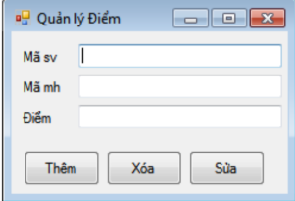
Yêu cầu:
- Chức năng thêm dữ liệu:
  - Nhập thông tin cho trường Mã sinh viên, Mã môn học, Điểm sau đó nhấn vào button Thêm thì 3 thông tin vừa nhập sẽ được lưu vào bảng Diem trong cơ sở dữ liệu QLSinhVien.
  - Mã môn học, Mã sinh viên, Điểm không được để trống.
- Chức năng xóa dữ liệu:
  - Nhập thông tin cho trường Mã sinh viên, Mã môn học, sau đó nhấn button Xóa thì một dòng có mã sinh viên và mã môn học tướng ứng với thông tin vừa nhập sẽ bị xóa khỏi bảng Diem trong cơ sở dữ liệu.
  - Mã sinh viên, Mã môn học không được để trống, Điểm không nhập dữ liệu.
- Chức năng sửa dữ liệu:
  - Nhập thông tin cho trường Mã sinh viên, Mã môn học, Điểm sau đó nhấn button Sửa thì điểm của sinh viên theo môn học trong cơ sở dữ liệu sẽ thay đổi (điểm thay đổi tướng ứng Mã sinh viên, Mã môn học vừa nhập vào).
  - Mã sinh viên, Mã môn học không được để trống, Điểm phải được nhập dữ liệu và chỉ được nhập số.
Bài làm:
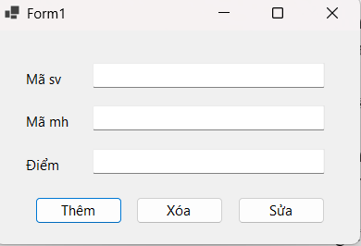
Khi nhập xong thông tin trên và ấn thêm thì hệ thống sẽ thêm thông tin vừa nhập vào database trong SSMS như sau:
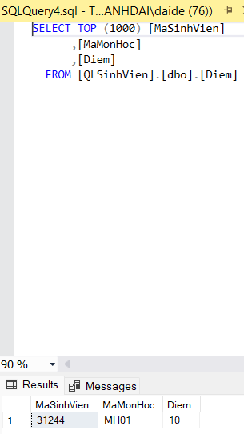

Bài tập về nhà
Bài 1. Thiết kế form Quản lý lớp như hình mẫu sau:
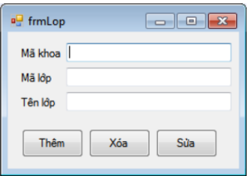
Yêu cầu:
- Chức năng thêm dữ liệu:
  - Nhập thông tin cho trường Mã khoa, Mã lớp, Tên lớp, sau đó nhấn vào button Thêm thì 3 thông tin Mã khoa, Mã lớp, Tên lớp vừa nhập sẽ được lưu vào bảng Lop trong cơ sở dữ liệu QLSinhVien.
  - Mã khoa, Mã lớp, Tên lớp không được để trống.
- Chức năng xóa dữ liệu:
  - Nhập thông tin cho trường Mã lớp, sau đó nhấn button Xóa thì thông tin của Lớp có mã lớp vừa nhập sẽ bị xóa khỏi bảng Lop trong cơ sở dữ liệu.
  - Mã lớp không được để trống, Mã khoa, Tên lớp không nhập dữ liệu.
- Chức năng sửa dữ liệu:
  - Nhập thông tin cho trường Mã lớp, Mã khoa, Tên lớp, sau đó nhấn button Sửa thì thông tin của Lớp trong cơ sở dữ liệu sẽ thay đổi (Mã khoa, Tên lớp thay đổi tướng ứng Mã lớp vừa nhập vào).
  - Mã lớp không để trống, Mã khoa, Tên lớp phải có ít nhất 1 trường có dữ liệu.
Bài làm:
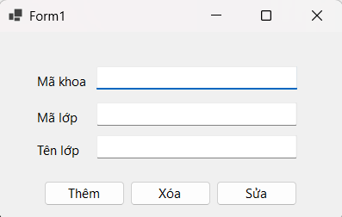
Khi nhập thông tin xong và ấn thêm vào thì hệ thống sẽ lưu thông tin vừa nhập vào database trong SSMS như sau:
